NETBAL
Framesby se o/14 C en D netbalspanne was vanjaar onoorwonne. Baie geluk met hierdie pragtige prestasie. Die C-span het die seisoen 131 doele aangeteken en slegs 58 afgestaan en die D-span se rekord was 88 vir en 23 teen. Die oorwinnings teen Outeniqua, Brandwag, La Rochelle en Nico Malan was veral baie “SOET”.
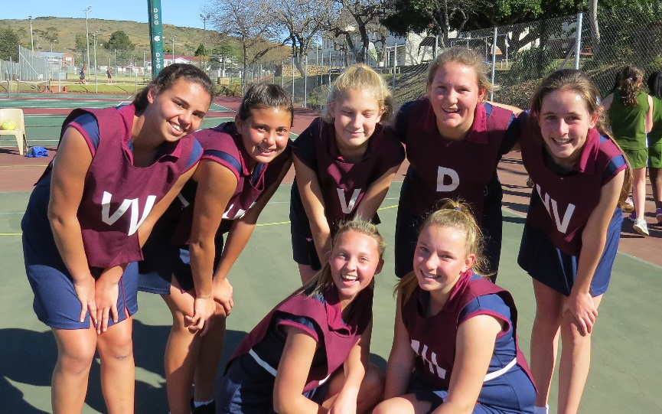
Voor Anneke Bushby (O/K), Elsje Duckitt
Agter Kaleigh Golden, Marika Louw, Ina Botes (K), Dominique Chambers, Michaela Verstraeten

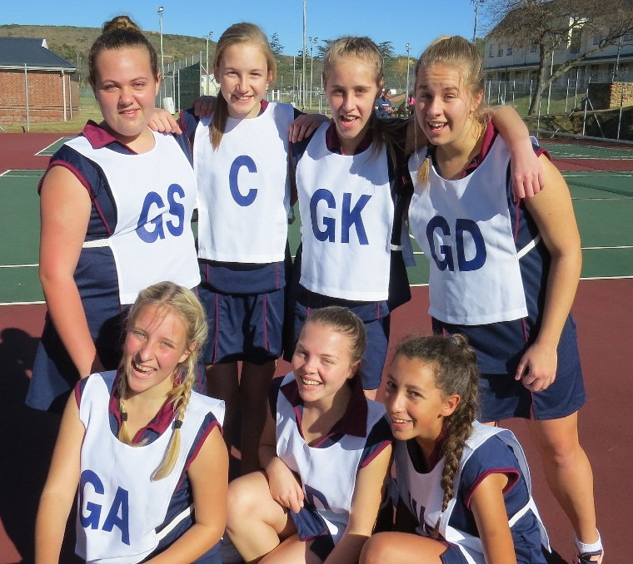
Voor: Tatalia Barnard (O/K), Monet Swanepoel, Simoné le Grange
Agter: Karla Barnard, Marli Lategan (K), Annika van der Merwe, Monja van Tonder
Kayla Ferreira (nie op foto)

